Методы обработки и анализа сигнала ионного тока

В.В. Мациборко, А.Ю. Будко, М.А. Мациборко

Инженерно-Технологическая Академия Южного Федерального Университета, Таганрог
Аннотация: В статье приведены результаты аналитического обзора основных известных подходов к обработке и анализу сигнала ионного тока современных отечественных и зарубежных авторов. Анализ работ произведен с точки зрения оценки возможностей расчета параметров сгорания топливно-воздушной смеси. Показано, что сильная подверженность ионного тока влиянию межцикловых вариаций ограничивает применение методов на практике, несмотря на значительные теоретические возможности таких методов.
Ключевые слова: ионный ток, двигатель внутреннего сгорания, горение, камера сгорания, топливно-воздушная смесь.

Обзор работ показал, что методы обработки сигнала ионного тока (далее ИТ) можно классифицировать по признакам, представленным на рис. 1 [1,2].
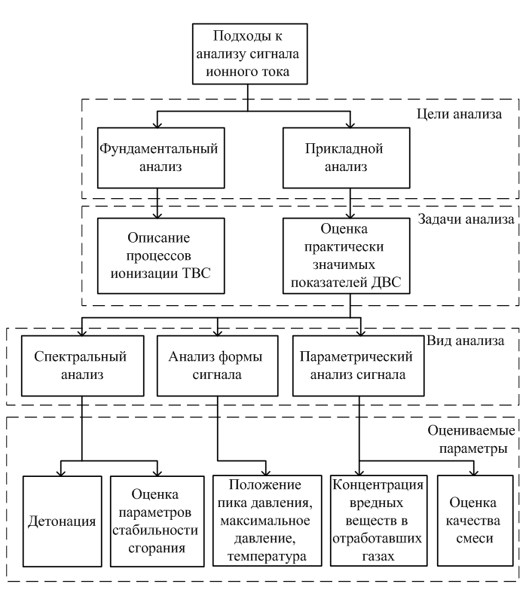
Рис. 1. – Классификация методов обработки сигнала ИТ
В данной статье основное внимание будет уделено на задачи прикладного анализа сигнала ИТ, т.к. именно этот класс задач анализа связан с дальнейшими исследованиями авторов по данной тематике.
В работе автора I. Andersson [3], произведено исследование моделей формирования токов ионизации топливно-воздушной смеси (далее ТВС), представлена модель части сигнала ионного тока, которая позволяет выполнить привязку токов ионизации к давлению и температуре в цилиндрах. Представленная модель ионизации состоит из четырех частей: тепловая модель ионизации, модель формирования оксида азота, модель формирования температуры сгорания, функция давления.
Тепловая модель формирования ИТ I описывается следующими уравнениями:
где $r$- радиус исследуемого цилиндрического объема; $d$- длина исследуемого цилиндрического объема; $U$- измеряемое напряжение; $e$- постоянная единичного заряда; $σ$- поперечное сечение столкновения; $m_{e}$- масса электрона; $k$ - постоянная Больцмана; $T_{k}$- температура газа; $φ_{s}$ - соотношение NO в газовой смеси; $B_{1}$, $B_{0}$ - внутренние функции разделения; $E_{1}$ - энергия ионизации; = 8; 31 [J /molK] и является универсальной газовой постоянной; - это плотность частиц в сгоревшей зоне, которая находится вокруг свечи во время измерения ионного тока; $N_{A}$- является постоянной Авогадро.
Модель формирования оксида азота NO описывается выражением:
$$\frac{d\left[\text{NO}\right]}{\text{dt}}=\frac{2R_{1}(1−(\left[\text{NO}\right]/{\left[\text{NO}\right]}_{e})^{2})}{1+(\left[\text{NO}\right]/{\left[\text{NO}\right]}_{e})R_{1}/(R_{2}+R_{3})}−\left[\text{NO}\right]\frac{1}{V_{b}}\frac{{\text{dV}}_{b}}{\text{dt}}\left[\text{mol}/({\text{cm}}^{3}⋅s)\right]$$
Модель очага горения имеет вид:
(
(
где $p_{0}$ и $T_{k0}$ - начальные давление и температурные условия, имеющие место при возникновении начального очага горения; $p(θ)$- давление цикла; $p(θ_{\text{soc}})$ - давление в момент начала горения.
Основные результаты данной работы состоят в том, что представленная параметрическая модель ионизации позволяет использовать датчик ионного тока, как виртуальный датчик давления, и соответственно как инструмент для анализа процессов сгорания ТВС, поскольку описывает связь между токами ионизации и процессом сгорания. Преимуществом представленной модели является то, что после калибровки она имеет только два свободных параметра, угол поворота коленчатого вала, при котором происходит поджиг ТВС и начальная температура смеси, при этом представленная модель позволяет по сигналу ионного тока оценить как давление, так и температуру в цилиндрах двигателя внутреннего сгорания (далее ДВС). Недостатком модели является большое количество априори неизвестных параметров, которые могут варьироваться при работе двигателя в значительных пределах для конкретного вида топлива, условий окружающей среды, износа двигателя и т.д. Другим недостатком является громоздкость представленной модели и достаточно высокая ресурсоемкость, что ограничивает применение модели в онлайн приложениях управления ДВС.
Авторы Shamekhi, Amir Hossein и Ghaffari, Ali указывают в своей работе [4] на то, что среди всех продуктов сгорания, оксид азота имеет наибольший вклад в формирование сигнала ИТ.
На рис. 2(а) показаны полученные авторами результаты моделирования нормированного давления и ионного тока в зависимости от угла поворота коленчатого вала, а на рис. 2(б) приведены экспериментальные результаты нормированного давления и ионного тока в зависимости от угла поворота коленчатого вала.
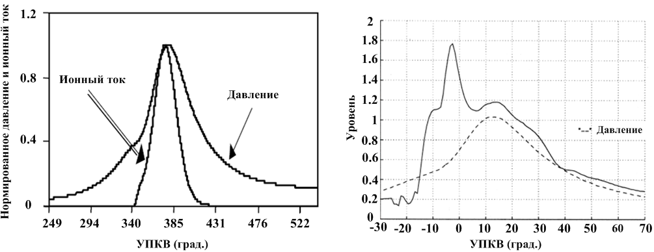
(а) (б)
Рис. 2. – Нормированное давление и ионный ток в зависимости от угла поворота коленчатого вала, (а) – результаты моделирования; (б) – экспериментальные результаты
На рис. 2(а) пики смоделированного и экспериментального сигналов ионного тока совпадают с положением пика давления. Авторы приводят следующие выводы: максимальная концентрация NO имеет место при максимальной температуре, поэтому максимальный уровень сигнала ионного тока регистрируется в положении пика давления.
Недостатком работы является то, что авторы фактически производят поиск местоположения максимальной концентрации оксидов азота, являющегося следствием максимальной интенсивности термической ионизации, которая в свою очередь является следствием максимальной температуры в цилиндре двигателя. В тоже время общепризнанным фактом является несовпадение местоположений пиков давления и температуры в цилиндре ДВС на большинстве рабочих режимов двигателя. Соответственно выводы авторов о совпадении местоположения пиков концентрации оксидов азота, температуры и давления не укладываются в общепринятые представления теории ДВС и требуют дополнительной проверки.
В работе авторов N. Wickstrom, M. Larsson, M. Taveniku, A. Linde, B. Svensson [5] предлагается использовать сигнал ионного тока как виртуальный датчик, оценивающий два параметра: местоположение пика давления и соотношения воздух-топливо смеси.
Статья отличается тем, что предлагается использовать нелинейные модели (ANN), которые, по мнению авторов, позволят производить оценку положения пика давления и состава ТВС с большей точностью, по сравнению с методами, основанными на использовании линейных моделей. В работе приводятся данные по сравнению точности измерения соотношения воздух-топливо виртуальным датчиком и универсальным датчиком кислорода, в результате выявлено, что использование предложенной нелинейной модели оценка соотношения воздух-топливо производится в десять раз точнее оценки полученной из линейной модели. Недостатком работы является отсутствие в тексте статьи математического обоснования полученных авторами результатов, отсутствие описания экспериментальной установки и недостаточная освещенность полученных в ходе эксперимента результатов.
В работе авторов П. В. Ивашин, М. П. Рамазанов, А. Я. Твердохлебов, А. П. Шайкин, И. С. Ясников [6] экспериментально исследованы закономерности взаимного изменения локальной скорости распространения и электропроводности пламени при изменении состава смеси в бензиновом ДВС. Для регистрации ионного тока используется два ионизационных зонда: один зонд использовался для оценки локальной скорости распространения пламени около свечи зажигания, а другой для оценки средней скорости распространения пламени.
В условиях проведённого эксперимента электропроводность и скорость распространения пламени около свечи зажигания изменяются при практически постоянной средней по камере сгорания температуре. При изменении коэффициента избытка воздуха выявлена взаимосвязь между электропроводностью и скоростью распространения пламени, которая может быть описана степенной зависимостью. Показано, что имеет место зависимость электропроводности пламени от скорости химических реакций при турбулентном горении в замкнутом объёме. Данный факт может быть использован для разработки способов диагностики локальной интенсивности горения в камерах сгорания. Недостатком предложенных методов и методик является необходимость внесения в ДВС конструктивных изменений для установки дополнительного ионизационного зонда в удаленной части камеры сгорания.
В работе авторов П.В. Ивашин, М.П. Рамазанов, А.Я. Твердохлебов, А.П. Шайкин [7] производилась регистрация осциллограмм сигналов ионизационного зонда и датчика давления в камере сгорания.
Анализ взаимного изменения ионного тока и работы цикла при варьировании состава смеси выявил взаимосвязь работы цикла, определенной с помощью индикаторной диаграммы, и амплитудного значения тока в цепи ионизационного зонда (рис. 3).
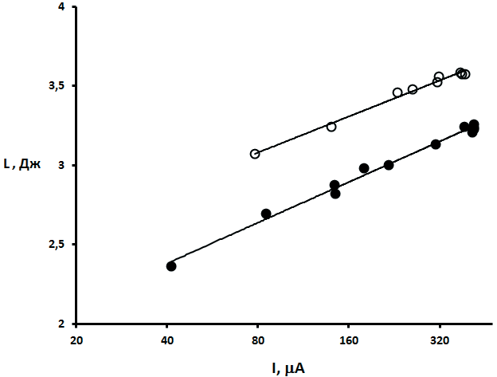
Рис. 3. – Взаимосвязь работы цикла, определенной с помощью индикаторной диаграммы, и амплитудного значения тока в цепи ионизационного зонда: светлые значки соответствуют режиму 600 мин-1, темные – 900 мин⁻¹

Наиболее значимым результатом работы является экспериментальное подтверждение гипотезы о том, что электропроводность пламени содержит информацию об энергетических параметрах горения углеводородных топлив. Показано, что локальная характеристика ионизации пламени отражает энергию всего процесса турбулентного горения в замкнутом объеме. К недостаткам работы относится необходимость применения дополнительного зонда в удаленной части камеры сгорания и высокая чувствительность метода к межцикловым вариациям параметров сгорания, что связано с оценкой единственного параметра сигнала ионного тока, а именно его амплитуды. Для повышения устойчивости методов обработки сигнала ИТ к межцикловым вариациям целесообразно применять комплексный анализ параметров сигнала.
В работе авторов S. Byttner, U. Holmberg [8] предложено использовать сигнал ионного тока как виртуальный датчик оценки параметров сгорания с целью контроля рециркуляции выхлопных газов (система EGR) и оценки положения пика давления для контроля угла опережения зажигания. Эксперимент производился с использованием датчика давления и системы EGR для обратной связи.
Проведенное исследование позволило авторам сделать выводы о том, что использование сигнала ионного тока в качестве виртуального датчика положения пика давления и контроля рециркуляции отработавших газов в данном случае может быть результативно только на конкретном режиме работы двигателя, однако более приемлемого результата работы данного датчика можно достигнуть путем интерполяции между моделями, предназначенными для других оборотов и нагрузок двигателя.
В статье авторов G. Dong, L. Li, S. Yu, X Zhang [9] описан метод оценки крутящего момента по сигналу ионного тока, регистрируемого в цилиндрах ДВС. В результате измерений были определены и исследованы параметры двух пиков сигнала ионного тока, приведенные на рис. 4, которые в дальнейшем использованы для построения зависимостей отношения между крутящим моментом двигателя и сигналом ИТ.
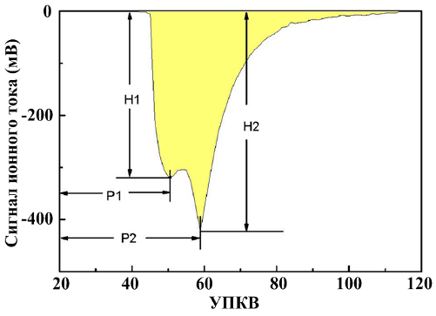
Рис. 4. – Параметризация сигнала ионного тока
Из результатов эксперимента, изображенных на рис. 5, можно сделать вывод о том, что усредненный сигнал ИТ хорошо коррелирует с изменением крутящего момента, особенно в диапазоне высоких значений крутящего момента.
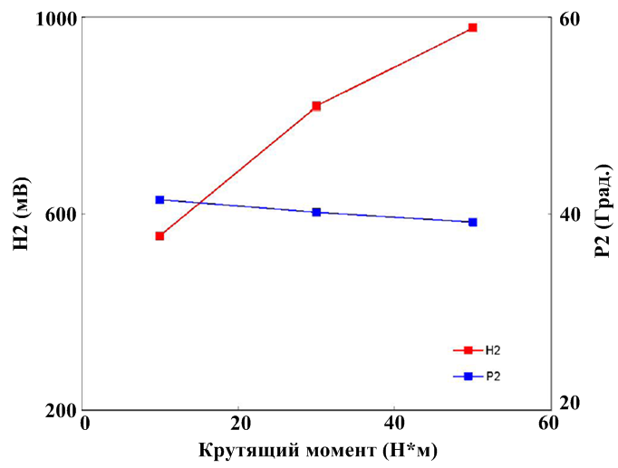
Рис. 5. – Результаты обработки экспериментальных данных
Преимуществом работы является экспериментальное подтверждение гипотезы о том, что сигнал ионного тока коррелирует со значением крутящего момента в различных условиях работы двигателя, следовательно, ионный ток может быть использован для оценки крутящего момента. К недостаткам работы можно отнести отсутствие в явном виде математической модели, позволяющей производить оценку крутящего момента по сигналу ИТ в режиме реального времени.
В работе авторов G. Dong, Z. Wu, L. Li, F. Liu, Y. Guo [10] сигнал ионного тока использовался в качестве обратной связи по параметрам сгорания топливо-воздушной смеси. Эксперименты производились на бензиновом двигателе с модификацией HCCI (homogeneous charge compression ignition – самовоспламенение гомогенного заряда от сжатия).
Запись сигнала ионного тока производилась при работе двигателя в режиме HCCI. Одновременно измерялось давление в цилиндре и рассчитывалась скорость тепловыделения. На рис. 6 представлен пример измерений сигнала ионного тока на двигателе, работающим в режиме HCCI.
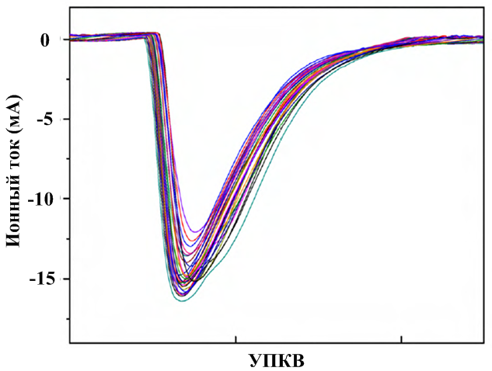
Рис. 6. - Результаты измерений сигнала ионного тока на двигателе, работающем в режиме HCCI
Режим HCCI отличается отсутствием влияния на сигнал ионного тока параметров разряда катушки зажигания и процесса распространения пламени. Таким образом, из рис. 6 можно видеть, что сигнал ионного тока является более стабильным в режиме HCCI по сравнению с двигателями SI (Spark ignition, перевод с англ., - искровое зажигание).
Результаты исследований, проведённых в данной работе, показывают, что существует сильная корреляция между параметрами сгорания ТВС в двигателе в режиме работы HCCI и сигналом ионного тока. Также в представленной работе проведен эксперимент по регистрации сигнала ионного тока в смешанном режиме работы двигателя (HCCI + SI), результаты которого представлены на рис. 7.
Анализ данных рисунка позволяет определить влияние разряда катушки зажигания на сигнал ионного тока. Недостатком работы является применимость метода только к двигателям, работающим в режиме HCCI.
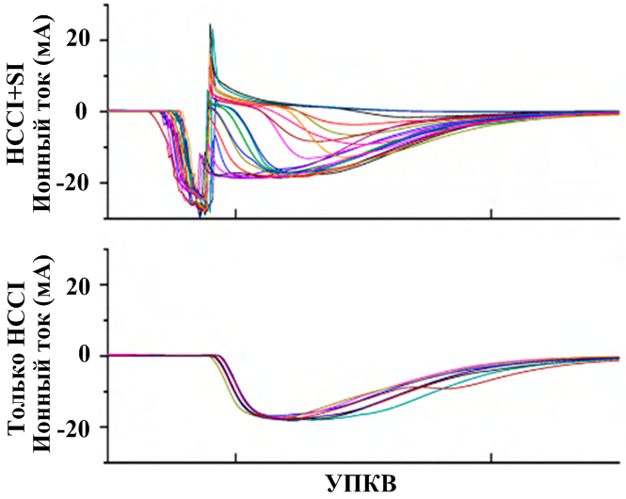
Рис. 7. – Сигнал ионного тока с использование режимов HCCI и HCCI+SI
В статье авторов P. Einewall, P. Tunestål, B. Johansson [11] изучалось влияние на формирование сигнала ионного тока добавки отработавших газов в рабочую смесь посредством системы рециркуляции выхлопных газов (EGR). В ходе исследования был произведен сравнительный анализ сигналов ионного тока, регистрируемых на двигателе с системой рециркуляции выхлопных газов, и без неё, в результате чего был сделан вывод, что гораздо более сильный сигнал ионного тока был получен с системой рециркуляции выхлопных газов, с учетом того, что сигнал регистрировался при одной и той же нагрузке и сопоставимых выбросах.
Также в результате проведения исследования выявлена высокая корреляция между вторым пиком сигнала ионного тока и максимумом кривой тепловыделения в цилиндре ДВС. На рис. 8 приведены зависимости положений пика давления, максимума кривой тепловыделения и вторым пиком ионного тока соответственно.
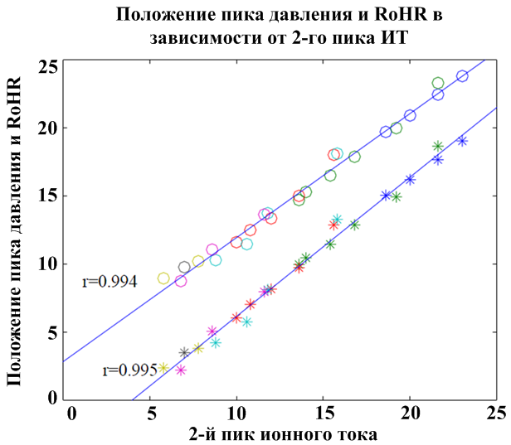
Рис. 8. - Угол положения коленчатого для максимальной скорости тепловыделения (RoHR), и давление в цилиндре (O) в зависимости от второго пика сигнала ионного тока, для всех соотношений EGR и углов опережения зажигания. Коэффициенты корреляции (r) равны 0,994 и 0,995, соответственно
Анализ рисунка показывает, что корреляция между положением пика давления и вторым пиком ионного тока ниже, чем между положением максимума кривой тепловыделения и вторым пиком ионного тока, в частности авторы указывают на практически постоянную величину между этими параметрами в 4 градуса угла поворота коленчатого вала (далее УПКВ) независимо от режимов двигателя.
На рис. 9 представлена полученная авторами экспериментальная зависимость между местоположением второго пика давления и процентной доли объема и массы прореагировавшей к этому моменту смеси.
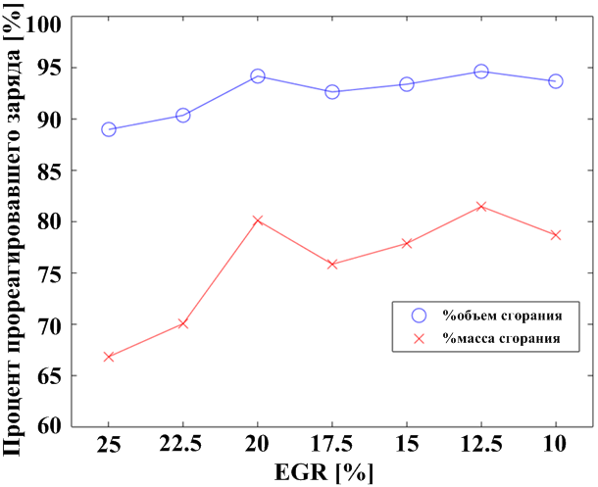
Рис.9. - Объём и масса сгорания при регистрации второго пика ИТ для различных уровней EGR
Анализ данных на рис. 9 позволяет сделать вывод о том, что появление второго пика давления происходит в конце основной фазы горения смеси, т. е к моменту, когда в цилиндре уже выделилось большинство энергии топлива и происходит максимальное повышение давления и температуры рабочих газов.
Таким образом, результатом представленного в статье аналитического обзора является выявление достоинств и недостатков, рассмотренных в работах современных отечественных и зарубежных авторов методов и подходов к обработке и анализу сигнала ионного тока, что в свою очередь позволит авторам данной работы выбрать направление дальнейших научных исследований по данной тематике, целью которых является разработка новых методов анализа сигнала ионного тока, пригодных для внедрения на практике.
Благодарности
Работа поддержана грантом Южного Федерального Университета №213.01-07-2014/01ПЧВГ «Теория и методы энергосберегающего управления распределенными системами генерации, транспортировки и потребления электроэнергии».
Литература
1. Береснев А.Л., Будко А.Ю. Повышение эффективности теплоэнергетических установок методом контроля горения топлива по сигналу ионного тока // «Инженерный вестник Дона», 2013, №4 URL: ivdon.ru/ru/magazine/archive/n4y2013/1973/.
2. Мациборко В.В., Будко А.Ю., Береснев А.Л., Мациборко М.А. Исследование устройств регистрации ионного тока в камере сгорания// «Инженерный вестник Дона», 2014, №4 URL: ivdon.ru/ru/magazine/archive/n4y2014/2611/.
3. Andersson I. Cylinder Pressure and Ionization Current Modeling for Spark Ignited Engines// Linkoping University, ISBN 91-7373-379-2, 2002. 93 p.
4. Shamekhi A. H., Ghaffari A. Ion Current Simulation During the Post Flame Period in SI Engines// IJCCE, Vol. 24, No. 2, 2005. pp. 51-58.
5. Wickstrom N., Larsson M., Taveniku M., Linde A., etc. Neural Virtual Sensors - Estimation of Combustion Quality in SI Engines using the Spark Plug// International Conference on Artificial Neural Networks ICANN 98, 1998. pp. 215-220.
6. Ивашин П. В., Рамазанов М. П., Твердохлебов А. Я., Шайкин А. П. и др. О взаимосвязи скорости распространения и электропроводности пламени в ДВС// Вестник Самарского Государственного Аэрокосмического Университета им. С.П. Королева, №3 (41), 2013. с. 103-112.
7. Ивашин П. В., Рамазанов М. П., Твердохлебов А. Я., Шайкин А. П. О возможности оценки работы цикла двигателя внутреннего сгорания ионизационным зондом// Вектор науки ТГУ, № 4 (22), 2012. с. 165-168.
8. Byttner S., Holmberg U. Closed-loop control of EGR using ion currents// MIC '08 Proceedings of the 27th IASTED International Conference on Modelling, ACTA Press Anaheim, 2008. pp. 333-339.
9. Dong G., Li L., Yu S., Zhang X. A Method of Torque Estimation Utilizing Ionization Sensing Technology in Internal Combustion SI Engines// Vehicular Electronics and Safety, IEEE, 2006. pp. 32-36.
10. Dong G., Wu Z., Li L., Liu F., etc. Method of Ion Current Detection for HCCI Combustion on SI/HCCI Dual Mode Engine// Intelligent Vehicles Symposium, IEEE, 2009. pp. 1221 – 1226.
11. Einewall P., Tunestål P., Johansson B. The Potential of Using the Ion-Current Signal for Optimizing Engine Stability Comparisons of Lean and EGR (Stoichiometric) Operation// SAE Technical Paper, 2003, 13 p., doi: 10.4271/2003-01-0717.

References
1. Beresnev A.L., Budko A.Y. Inzhenernyj vestnik Dona (Rus), 2013, №4 URL: ivdon.ru/ru/magazine/archive/n4y2013/1973/.
2. Matsiborko V.V., Budko A.Y., Beresnev A.L., Matsiborko M.A. Inzhenernyj vestnik Dona (Rus), 2014, №4 URL: ivdon.ru/ru/magazine/archive/n4y2014/2611/.
3. Andersson I. Cylinder Pressure and Ionization Current Modeling for Spark Ignited Engines, Linkoping University, ISBN 91-7373-379-2, 2002. 93 p.
4. Shamekhi A. H., Ghaffari A. Ion Current Simulation during the Post Flame Period in SI Engines, IJCCE, Vol. 24, No. 2, 2005. pp. 51-58.

5. Wickstrom N., Larsson M., Taveniku M., Linde A., etc. Neural Virtual Sensors - Estimation of Combustion Quality in SI Engines using the Spark Plug, International Conference on Artificial Neural Networks ICANN 98, 1998. pp. 215-220.
6. Ivashin P. V., Ramazanov M. P., Tverdohlebov A. Ja., Shajkin A. P., etc. Vestnik Samarskogo Gosudarstvennogo Ajerokosmicheskogo Universiteta im. S.P. Koroleva, No. 3 (41), 2013. pp. 103-112.
7. Ivashin P. V., Ramazanov M. P., Tverdohlebov A. Ja., Shajkin A. P. Vektor nauki TGU, No. 4 (22), 2012. pp. 165-168.
8. Byttner S., Holmberg U. Closed-loop control of EGR using ion currents, MIC '08 Proceedings of the 27th IASTED International Conference on Modelling, ACTA Press Anaheim, 2008. pp. 333-339.
9. Dong G., Li L., Yu S., Zhang X. A Method of Torque Estimation Utilizing Ionization Sensing Technology in Internal Combustion SI Engines, Vehicular Electronics and Safety, IEEE, 2006. pp. 32-36.
10. Dong G., Wu Z., Li L., Liu F., etc. Method of Ion Current Detection for HCCI Combustion on SI/HCCI Dual Mode Engine, Intelligent Vehicles Symposium, IEEE, 2009. pp. 1221 – 1226.
11. Einewall P., Tunestål P., Johansson B. The Potential of Using the Ion-Current Signal for Optimizing Engine Stability Comparisons of Lean and EGR (Stoichiometric) Operation, SAE Technical Paper, 2003. 13 p., doi: 10.4271/2003-01-0717.

